盐城师范学院大学生创新训练智能管理系统

【2021项目申报快速使用指南】

目录

1、系统登录 0

2、学生申报项目 1

3、教师审核项目 2

4、申报常见问题汇总解答 2

# 1、系统登录

系统地址：http://211.65.1.64:82/CXCY/YCTC

学生账号：学号 初始密码：学号@cxcy

教师账号：工号 初始密码：工号@cxcy

在浏览器输入系统地址（建议使用谷歌、火狐、360浏览器极速模式），点击右上角“**用户登录**”按钮，输入对应的账号和密码进行登录。登录后点击“**后台管理”**，可以进入角色的后台管理界面。

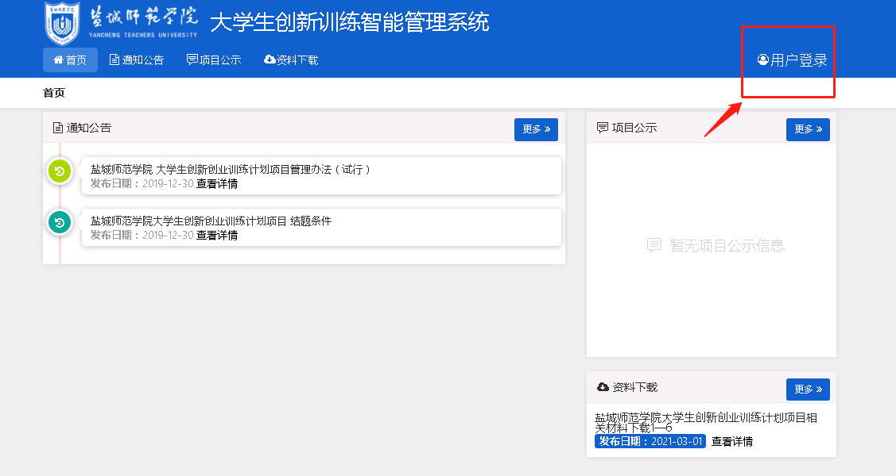

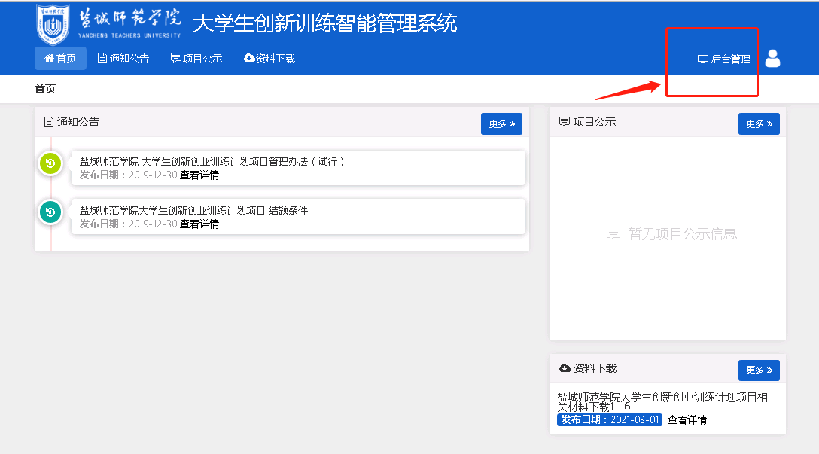

# 2、学生申报项目

项目第一主持人登录系统后，点击**立项管理---申报项目**菜单，点击页面上**“新增”**按钮进入项目申报页面，逐项填报。

若您不确定填写的内容为定稿，可点击“暂存”。暂存后还可以不断修改申请书的内容；提交后则不能修改申请书中内容，此时可联系或者提醒指导教师进行审核。

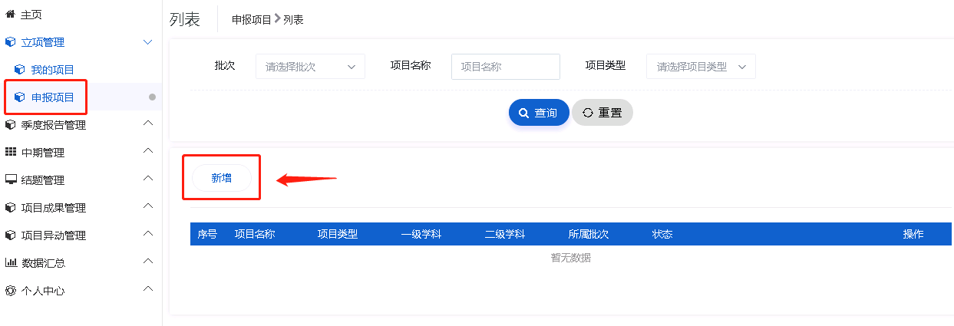

# 3、教师审核项目

教师登录系统，点击**立项管理---指导教师审核**菜单，在页面上教师可查看待审核的项目，点击页面列表“**操作**”列进入申报书审核页面，结论分：**审核通过、退回修改、终止申报**。

**审核退回**，该项目退回至项目负责人，您可提醒项目负责人进行修改；

**审核通过**，等待学校管理员审核；

**终止申报**，即代表本项目终止。

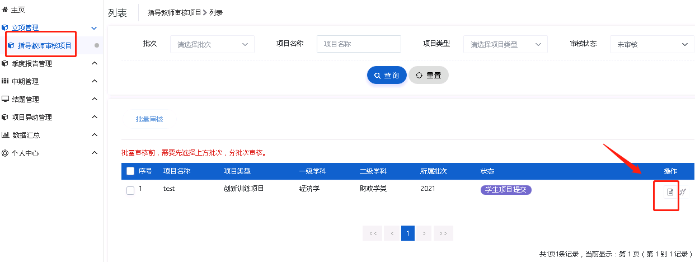

**小贴士：**若发现审核有误，可以通过查询条件“审核状态”，筛选：已审核的项目，点击操作列“取消审核”按钮，重新审核。

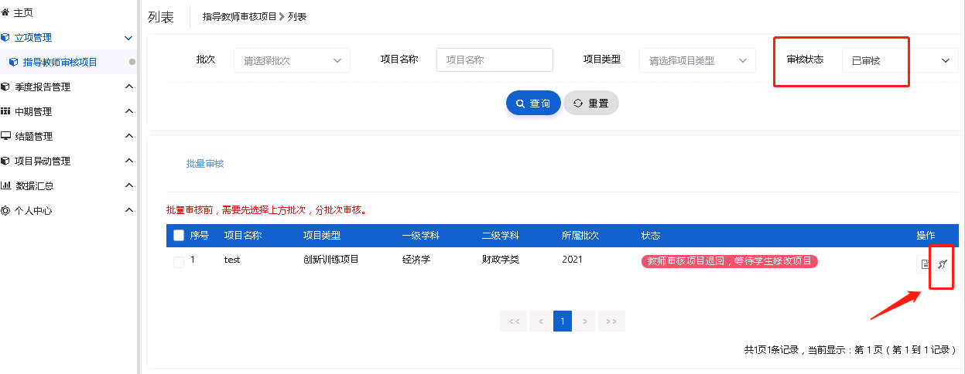

# 4、申报常见问题汇总解答

Q1：项目申报书已提交，但是发现错误，如何退回？

A1：请联系自己的指导教师审核退回修改（提交一定要谨慎，请仔细核对）。

Q2：成员或者个人的学院、专业信息有误怎么办？

A2：成员可以自己登录系统，在个人中心处修改完善。

Q3：无法插入图片信息，如何处理？

A3：可在编辑框中点击图片插入图标，不要直接复制黏贴。（流程图类，可以截图插入），具体步骤见下图：

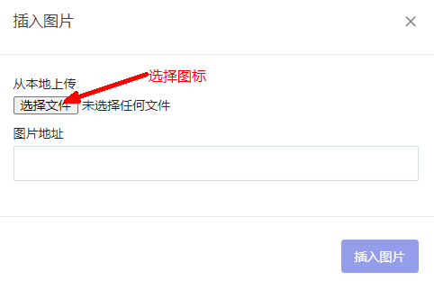 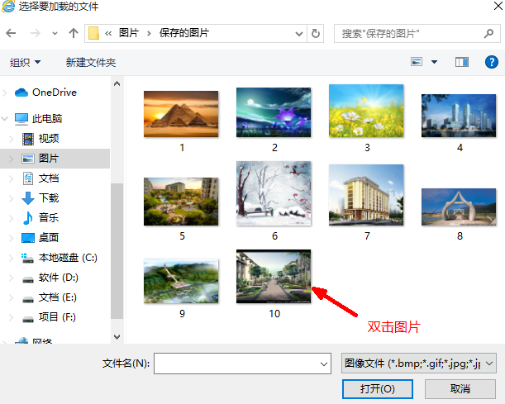

Q4：经费预算填写总是提示不对？

A4：请仔细看提示信息，注意业务费存在子列支。

Q5：附件上传有误，如何替换？

A5：请删除原来的附件，重新上传。

Q6：项目申报书学科指的是项目归属学科还是负责人归属学科？

A6：是项目的归属学科，若找不到对应学科，请找个相近的学科。

Q7:项目申报提示，（表单验证失败，isCache字段是必须的），如何处理？

A7:请清除浏览器缓存（ctrl+shift+delete）

Q8:项目申报提示，不在可申报年级范围内，如何处理？

A8:请仔细阅读申报通知，查看可申报的主持人年级。